ПРАВИЛА РЕКЛАМНОЙ АКЦИИ «Возьми с собой» (далее АКЦИЯ) для кофеен «Шоколадница»

Организаторы акции:
1. Общество с ограниченной ответственностью «Галерея-АЛЕКС», адрес места нахождения: 119002, г. Москва, ул. Арбат, д. 44, стр. 1, пом. II, часть ком. 5, подвал, ОГРН 1047796357179, ИНН 7704520601,

1. Наименование акции: | «Возьми с собой»
2. Сроки проведения акции: | С 16.04.2026
3. Территория проведения акции | Кофейни «Шоколадница» на территории Москвы, кроме указанных в Приложении №1 к настоящим правилам.
4. Участники акции | 4.1. Физические дееспособные лица (далее Гости), сделавшие заказ из специального меню «Возьми с собой».
5. Список блюд и напитков, участвующих в Акции | 5.1 Перечень блюд и напитков указан в Приложении № 2 к настоящим правилам.
6. Порядок участия в акции | 6.1. В течение срока проведения акции, при заказе для потребления не на месте покупки, Гость вправе приобрести любой напиток, участвующий в акции по специальной цене, указанной в Приложении № 2 к настоящим правилам.  6.2. В течение срока проведения акции при заказе специального предложения «Ролл+напиток» =390 рублей»,  «Выпечка+напиток» =290 рублей. Внутри комбо гость может купить напиток большего объема за дополнительную плату+70р. Гость вправе приобрести набор из одной позиции Акции и одного любого напитка, указанные в Приложение №3 к настоящим правилам. Наличие из ассортимента выпечки может отличаться.  6.3. Скидки в денежном эквиваленте не выдаются и обмену не подлежат.  6.4. Акции между собой совмещаются. Программа скидок действует на предложение.  6.5. Гости могут единовременно приобрести неограниченное кол-во товаров по акции.  6.6. Гость может получить дополнительную скидку - 5% при отдаче напитка в тару Гостя.  6.7. Гость может получить дополнительную скидку - 10% при отдаче напитка в тару Гостя под брендом Шоколадница (кружки с брендингом компании Шоколадница, приобретенные на территории кофеен).  6.8. Акция действует пока товар есть в наличии.
7. Особые условия | 7.1 Организатор акции имеет право прекратить акцию досрочно, при условии размещения соответствующего сообщения на сайте http://www.shoko.ru/ и на доске потребителя в кофейнях «Шоколадница». Срок действия акция может быть продлен организатором.  7.2. Принимая участие в Акции, участник подтверждает, что полностью ознакомлен и согласен с настоящими Правилами.  7.3. Полная информация об акции размещается на сайте http://www.shoko.ru/

Приложение №1 к Правилам проведения акции «Возьми с собой»
Перечень кофеен, где не действует акция:

Вавилова ул вл3 (ТЦ Ашан Гагаринский) Шоколадница | Пречистенка 40/2
Гарибальди 23 (ТЦ Панорама) | Внуково А7 (Открытая зона) Шоко 2.0
Краснопрудная 3 | Домодедово - 1 (зона вылета)
Краснопрудная ул. д.26 | Раменское 1-й этаж Общая зона
Люблинская 165 | Раменское 2-й этаж МВЛ
МО Котельники, Новорязанское ш. д.8 (Аутлет-Центр) | Шереметьево терм.D МВЛ общая зона
Новоясеневский пр-т д 7 | Бауманская 33
Ходынский бульвар д 4 (ТЦ Авиапарк 2 этаж) | Енисейская ул д11 Шоколадница
МО Реутов, Носовихинское ш (ТЦ Реутов Парк) | Земляной Вал 33 (ТЦ Атриум) 3 этаж Шоко 2.0
Нижняя Радищевская ул., д 5, стр 2 Шоко 2.0 | Измайловская пл д1 Шоколадница
Парковая 9-я, д 30 стр 1 | Измайловское ш.71А (Шоколадница)
Сокольники (ТЦ Русское раздолье ) | Маросейка 3/13
Щелковское шоссе д 75 (ТРЦ Щёлковский) 0 этаж Шоколадница | Широкая д.13
Щелковское шоссе д 75 (ТРЦ Щёлковский) 3 этаж Шоколадница | Каширское ш. д.26 (ТРК Москворечье)
Европейский ТЦ 2 этаж Киевского вокзала пл.2 | Манежная пл 1 стр 2 (ТЦ Охотный Ряд) 2
Митинская ул. д.40 (ТЦ Митино) | Скобелевская д.14 (Шоколадница)
Можайское шоссе д30 1-этаж Шоколадница | Цветной бульвар 13
Рублевское ш. 22 | Чертаново (ТЦ Штаер)
Строгинский б-р д1 к2 Шоколадница | Чертаново Южное ТЦ "Атлантис"
Вернадского пр-т 86А | Головинское ш, вл.5, (ТК Водный)
Ломоносовский пр-кт 25 к.1 | Кузнецкий мост, д.11, стр.1
Солнцевский пр-кт 21 (ТЦ Столица) | Ленинградский пр-кт 62 А (ТЦ Галерея Аэропорт)
Тверская 19А (новая) | Ленинградский пр-кт вл 36 (ВТБ Арена) Шоко 2.0
Грузинская Б. 2/12 (Баррикадная) | Народного Ополчения 49
Каширское шоссе д 61 Шоко 2.0 | Театральный проезд д 5 стр 1 (Детский мир) Шоко 2.0
Нагатинская пойма (ТРЦ Остров Мечты) Шоко 2.0 | Фестивальная 13
Ореховый б-р 14 (ТЦ Домодедовский) | Хорошевское ш вл 27
Профсоюзная ул.,д.61А (Калужский) Кофе Хауз | Арбат 29
Садовая-Кудринская 3А | Дмитровка Б. 7/5 (Камергерский)
Таганская ул д29 стр1 Шоколадница | Жулебинский бульвар 10/6
СОЧИ - 2 ТЦ Мелодия | Невельского проезд д6 корпус 2 (ЖК Символ) Шоко 2.0
Сочи-2 НОВЫЙ ТРЦ МореМолл | Рязанский пр. д.32/3
Сочи-2 ТОЦ Океан | Шереметьевская ул. вл. 6
Сочи-2, Аэропорт ВВЛ | Дмитровское ш. 163а (ТРЦ Рио-Гранд)
Остоженка д27 к1 Шоко 2.0 из КХ | г. Красногорск, 65-66 км МКАД, внешняя сторона, Крокус Экспо, 1-й павильон, 2 этаж
г. Красногорск, ул. Липовой Рощи, д. 5, корп. 6 | г. Красногорск, 65-66 км МКАД, ул. Международная, д.12, ТЦ VEGAS, метромост, напротив колеса обозрения
Лазоревый пр-д д.1А к3 | г. Красногорск,65-66 км МКАД, внешняя сторона, Крокус Экспо, 3-й павильон, 3этаж
МО, Одинцово, п. Лесной городок, ул. Школьная, д. 2 (Lesnoy сити, 1эт) | Новослободская ул., д.10, стр.1
Славянский бульвар, д. 5 корп 1 | Площадь Революции 2/3
Шаболовка, 40 | Чистопрудный бульвар дом 1А
Ярцевская ул., 32
Большая Семеновская ул.,27к1

Приложение № 2 к Правилам проведения акции «Возьми с собой»
Перечень блюд и напитков, участвующих в акции:

Наименование | Мл | Наименование | Мл
Эспрессо | 30 | Латте малина фисташка | 300
Эспрессо | 60 | Капучино малина фисташка | 300
Американо | 200 | Раф малина фисташка | 300
Американо + айс | 300 | Какао малина фисташка | 300
Американо | 500 | Матча латте малина фисташка | 300
Фильтр кофе + айс | 300 | Ходзича латте малина фисташка | 300
Капучино | 200 | Айс нейсти Персик | 500
Капучино | 300 | Лимонад Домашний | 500
Капучино | 500 | Лимонад Грейпфрут с клубникой | 500
Латте | 300 | Лимонад Вишня-Тайский Лайм | 500
Латте | 500 | Лимонад Клубника-улун | 500
Айс Латте | 500 | Лимонад Малина-базилик | 500
Флэт уайт | 250 | Витаминный заряд | 300
Жаренный чай на апельсиновом соке | 300 | Фратте "Фисташковое печенье" | 500
Матча на апельсиновом соке | 300 | Изотоник лесные ягоды | 500
Кофе тоник | 300 | Чай Облепиха | 500
Кофе тоник лемонграсс | 300 | Чай Вишня-тибетская ромашка | 500
Матча-латте | 300 | Чай Мята-чабрец | 500
Айс Матча Латте | 500 | Чай ягодный | 500
Какао классический | 300 | Чай Ассам, Сенча, Молочный улун, Жасмин, Эрл грей | 500
Айс Какао классический | 500 | Aqua minerale негаз | 500
Латте Фисташка | 300 | Aqua minerale газ. | 500
Айс Латте Фисташка | 500 | Adrenaline Rush классический | 250
Айс-Латте тайская карамель | 500 | Adrenaline Rush без сахара | 250
Айс-Капучино тайская карамель | 500 | Tassay б/газа стекло | 250
Айс-Раф тайская карамель | 500 | Tassay б/газа стекло | 500
Айс-Какао тайская карамель | 500 | Tassay газ стекло | 250
Айс-Матча Латте тайская карамель | 500 | Tassay газ стекло | 500
Айс-Ходзича Латте тайская карамель | 500 | Tassay б/газа пластик | 500
Латте тайская карамель | 300 | Tassay газ пластик | 500
Капучино тайская карамель | 300 | Evervess тоник | 250
Раф тайская карамель | 300 | Evervess апельсин | 250
Какао тайская карамель | 300 | Evervess Кола | 250
Матча латте тайская карамель | 300 | Evervess Кола без сахара | 250
Ходзича латте тайская карамель | 300 | Evervess лимон-лайм | 250
Айс-Латте малина фисташка | 500 | Laimon fresh | 250
Айс-Капучино малина фисташка | 500 | Laimon fresh ягоды | 250
Айс-Раф малина фисташка | 500
Айс-Какао малина фисташка | 500
Айс-Матча Латте малина фисташка | 500
Айс-Ходзича Латте малина фисташка | 500

Специальное меню
Наименование | Мл
Апельсиновый кофе «вот это жизнь!» | 300
Матча тоник «пляжное настроение» | 300
Сливочная крем сода «плыву по течению» | 300
Смузи «сладкий аккорд» | 300
Латте «настроение мяу» | 500
Голубая матча «сны принцессы» | 500
Малиновый чай «для дружеских посиделок» | 500

Добавить на выбор:
Наименование | Выход, мл.
Сироп в ассортименте | 20
Фирменная пена: Сырная/Мокка мусс/Малиновая | 50

Альтернативное молоко (кокосовое, безлактозное, банановое) | 50
Дополнительную порцию эспрессо | 30

Приложение №3 к Правилам проведения акции «Возьми с собой»
Перечень блюд и напитков, участвующие в специальных предложениях

Комбо 2GO за 290р (выпечка + напиток) | Комбо 2GO за 390р (ролл +напиток)
Напитки | Напитки
Капучино ст | Капучино ст
Латте | Латте
Американо ст | Американо ст
Флэт Уайт | Флэт Уайт
Матча зеленая | Матча зеленая
Чай Ассам | Чай Ассам
Чай Эрл грей | Чай Эрл грей
Чай Ягодный | Tassay б/газа
Айс Латте | Чай Ягодный
Чай Китайский жасмин | Чай Молочный Улун
Чай Молочный Улун | Чай Китайский жасмин
Tassay б/газа | Айс Латте
Чай Сенча | Фильтр-кофе
Фильтр-кофе | Чай Сенча
Айс Матча зеленая | Tassay газ
Эспрессо | Эспрессо
Матча зеленая на банане | Айс Матча зеленая
Tassay газ/ без газа | Матча зеленая на банане
Айс нейсти Персик | Аква Минерале б/г
Выпечка | Айс Американо
Сосиска в тесте | Аква Минерале с газом
Круассан классический | Айс фильтр-кофе
Слоеная булочка со смородиной | Айс нейсти Персик
Слоеная булочка с шоколадно-ореховой начинкой | Выпечка
Улитка с маком | Ролл Цезарь
 | Ролл с ветчиной

Приложение №4 к Правилам проведения акции «Возьми с собой»
Макет

Макет «Возьми с собой» город
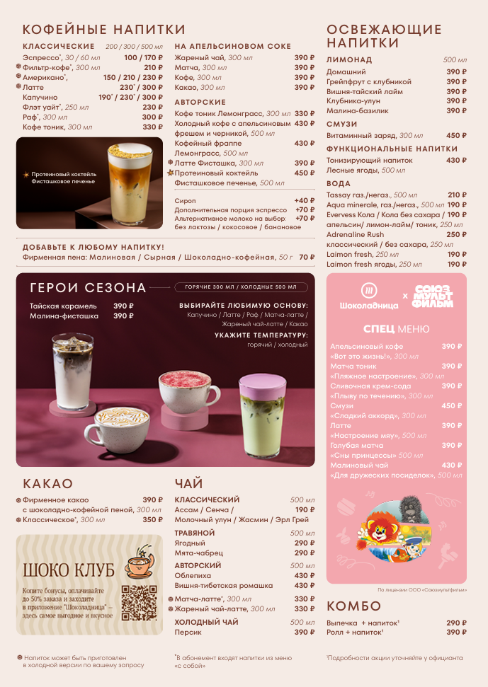

Макет «Возьми с собой» аэропорты
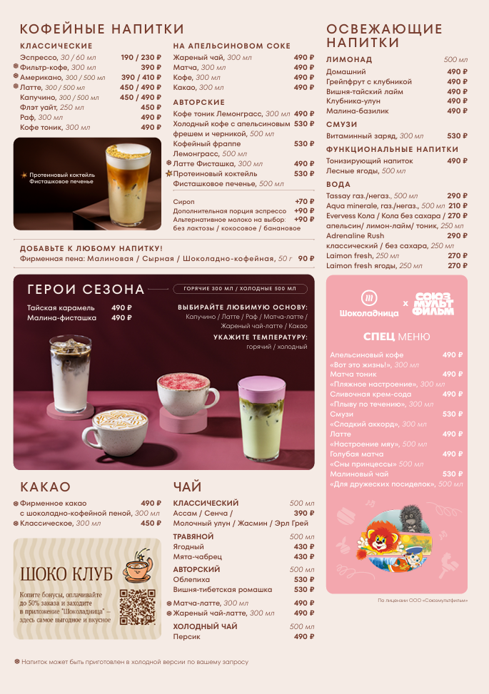

Макет «Возьми с собой» аэропорт «Шереметьево»
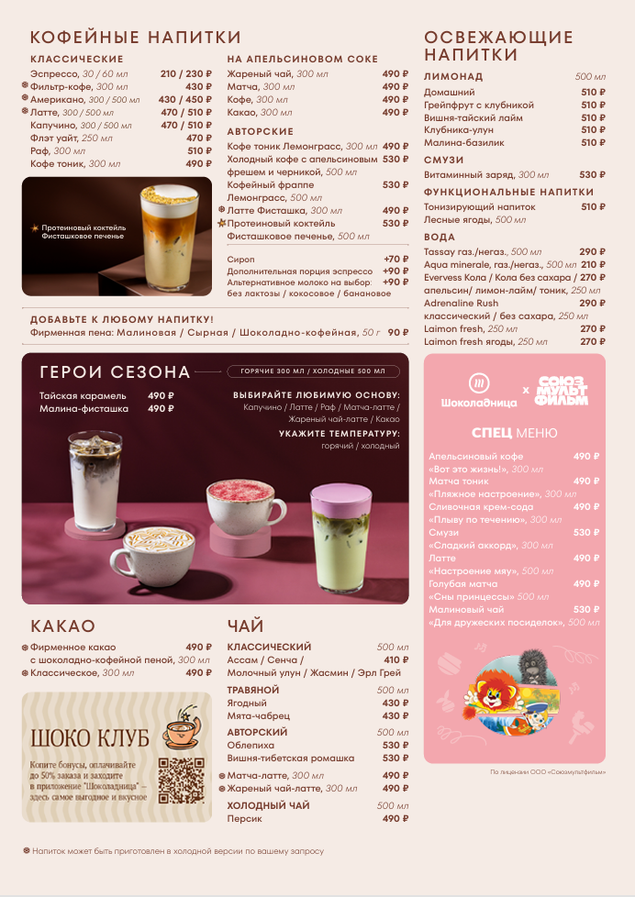

Макет «Возьми с собой» франчайзинг
